開發以學習人工智慧路徑演算法之無人機教育桌遊系統及認知負荷與心流狀態初探

王翊安¹ 朱志明^{1*}
¹國立宜蘭大學資訊工程學系
*cmchu817@gmail.com

摘要

本研究旨在開發一套學習人工智慧路徑演算法之無人機教育桌遊系統，透過遊戲式學習和遊戲化教學，引導學生認識無人機的操作原理與人工智慧路徑演算法，並結合實體操作和遊戲互動來提升學習者的運算思考與邏輯思維能力。此系統融入STEM教育，讓學生在遊戲中動手做，學習無人機的飛行操控並進行實作編程，另外為了解學生使用本系統的成效，本研究也擬蒐集學生的認知負荷與心流狀態問卷並予以統計，以作為系統優化的參考。本研究目前仍在開發中，先就系統架構與設計提出探討。

關鍵詞：遊戲式學習、STEM教育、認知負荷、心流狀態、Dijkstra演算法。

Abstract
This study aims to develop an educational board game system for drones that teaches artificial intelligence path algorithms. Through game-based learning and gamified instruction, the system guides students in understanding the operational principles of drones and artificial intelligence path algorithms. It combines hands-on activities with game interactions to enhance learners' computational thinking and logical reasoning skills. This system integrates STEM education, allowing students to engage in hands-on activities while learning drone flight control and practical programming. Additionally, to assess the effectiveness of students using this system, this study plans to collect cognitive load and flow state questionnaires from students and analyze the data to inform system optimization. The system is currently under development, and this paper presents an exploration of its architectural framework and design.
Keywords: game-based learning, STEM education, cognitive load, flow state, Dijkstra algorithm.

前言
隨著人工智慧與無人機技術的快速發展，無人機已逐漸廣泛應用於農業、物流、救援與娛樂等多元領域，並展現跨領域的整合潛力，其結合了動力系統、導航與控制系統、通訊模組以及機載感測設備，不僅具備實際應用價值，也逐漸成為STEM教育中重要的學習載體。透過實際操作無人機，學生能更深刻理解飛行原理，如升力、阻力與推進力，並在程式設計與任務規劃過程中提升邏輯思維與問題解決能力。在教育部108課綱的素養教育與跨域整合強調下，如何結合遊戲化學習（Game-Based Learning, GBL）與無人機技術，已成為值得探討的議題。教育桌遊提供了一種兼具趣味與實用的學習方式，能透過情境模擬與任務挑戰，提升學生的參與感、學習動機與合作能力。若將此方法應用於無人機教育，學生不僅能在遊戲中學習相關知識，更能藉由演算法思維深化理解。本研究特別選擇 Dijkstra 演算法作為核心，原因在於它是經典且易於理解的最短路徑演算法，特別適合中學生在有限時間內學習與實踐。透過將 Dijkstra 演算法融入桌遊，學生能在模擬環境中實際操作，進而掌握人工智慧路徑規劃的基本原理。因此，本研究旨在開發一套「無人機教育桌遊系統」，結合遊戲化學習與程式設計，協助學生在具挑戰性與趣味性的學習過程中，掌握無人機操作原理與路徑規劃方法，並同時探討其對學習者認知負荷與心流狀態的影響。本研究期望藉由此系統，提供一種新穎且具實證價值的學習模式，回應STEM教育推動的需求，並促進學生跨領域的整合能力。

文獻探討
  - 遊戲式學習
近年研究指出，遊戲化的合作學習（Gamified Cooperative Learning）不僅能提升學生的學習動機，還能顯著促進創造性問題解決能力[1]。此外，實證研究也發現，遊戲化測驗（Gamified Quizzes）在短期內能有效提升學生的學習表現，尤其對高成就學生的效果更為明顯[2]。再者，微生物教育桌遊Bacttle的設計結合挑戰與策略操作，透過模擬真實情境來提升玩家對微生物特性的理解，這樣的教育模式特別適用於不同年齡層和知識背景的學習者，不僅能幫助初學者建立基礎概念，還能為高水平學習者提供更具挑戰性的任務[3]。綜合上述研究成果可知，無人機教育桌遊若能透過類似的遊戲化互動方式，將有助於模擬無人機在環境監測或物流應用中的場景，進一步提升學生的操作技能與問題解決能力，同時也能促進團隊合作與知識內化，對學生教育具有正向影響。

  - STEM教育
STEM教育強調科學（Science）、技術（Technology）、工程（Engineering）和數學（Mathematics）的跨學科整合，其目的是通過實踐與理論結合的學習方式，提升學生解決實際問題的能力以及創新思維。STEM教學模式能夠有效促進學生在問題解決與批判性思維方面的能力[4]。此外，與傳統學科結構如數學或物理分科教學相比，STEM的整合方法能提升學生的學習興趣與參與度[5]。STEM教育通過整合不同學科，並應用理論知識解決實際問題，不僅能提升學生的學術成就，還可幫助其發展關鍵技能，從而為提升國家競爭力提供重要支持[6]。

  - 無人機教育
無人機（Drone）又稱為無人飛行載具（UAV, Unmanned Aerial Vehicle），是一種依靠遙控或自動導航系統飛行的航空器。現代無人機的關鍵組件包括動力系統（如電池與馬達）、導航與控制系統（如GPS與IMU感測器）、通訊系統（如無線電波）、以及機載設備（如攝像頭與感測器）。隨著技術進步，無人機在多領域展現了卓越的應用潛力。在教育方面，無人機的設計與應用涵蓋了STEM核心學科的多個主題，學生可以通過學習無人機的飛行原理（如升力、阻力與推進力），掌握基本的航空物理知識，透過實作編程任務（如：Scratch積木程式語言或Python），培養解決問題與邏輯思維能力。此外，無人機的實際操作還能增強學生對空間感知與協作能力的理解。無人機的整合為學生提供了身臨其境的學習體驗，特別是在科學、技術、工程和數學領域。相關研究顯示，結合遊戲化與行動學習的課程設計，能有效提升學生在專業學科的學習成效與參與度[7]。同時，無人機的應用能夠幫助學生發展解決問題的能力，提升對STEM職業的認知，並強化團隊合作和設計能力。此外，學生通過無人機操作和編程，能夠加深對相關技術的實踐理解，這些技能對於未來科技行業的職業發展具有重要意義[8]。

  - Dijkstra演算法
Dijkstra演算法是一種圖形式搜尋演算法，其目的是找到從單個源節點到所有其他節點的最短路徑或最佳路徑，該演算法最初由荷蘭計算機科學家Edsger W. Dijkstra於1956年提出，也是目前公認求解最短路徑的高效經典演算法之一。Dijkstra演算法的基本思想是通過逐步選取距離源節點最短的節點來擴展最短路徑集合，直到找到所有節點的最短路徑，Dijkstra演算法一般對於節點的紀錄有兩種方式，一種用永久和臨時標號方式，一種是用OPEN、CLOSE表方式，本研究採用永久和臨時標號方式，其搜尋過程簡介如下所述：
1. 初始化距離數組，將源節點的距離設置為0，其他節點的距離設置為無限大。
2. 選擇距離最小的節點，將其添加到「已訪問」集合中。
3. 對於被選擇節點的所有相鄰節點，更新其距離，如果經過當前節點到達這些節點的距離比原先設置的距離小，則更新距離。
4. 重複步驟2和3，直到所有節點都被訪問過。
該演算法使用一個稱為「距離」的數組來存儲從源節點到其他節點的當前最短距離，並使用一個稱為「已訪問」的集合來存儲已經找到最短路徑的節點。圖1是一個簡單的路徑演算例題(顏重功，2016)，使用Dijkstra演算法找到從源節點V4到其他節點的最短路徑，N(v)代表任意頂點V鄰居之集合，以下會用到這個符號。在各步驟中，陣列d記載到該步驟為止，從出發頂點V4到所有頂點目前的距離值，若已確定V4到某頂點u的最短路徑我們就將u放入集合H中，另Q=V-H，則Q集合中的頂點表示尚待求出v4到他們間的最短路徑，依此想法，陣列d的初始值如表1所示。
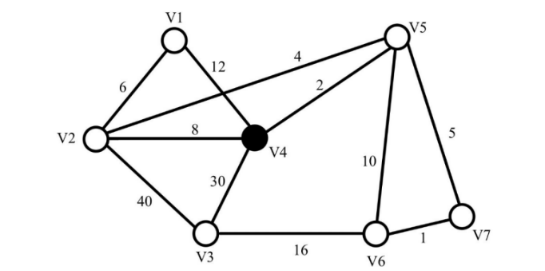
圖 1 .Dijkstra路徑演算法

表1陣列d的初始值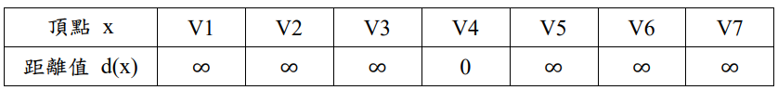

找出距離V4最近的頂點(以t表示)為此時Q 的所有頂點x中d(x)值最小者，也就是V4本臨。選定t後，t應從Q移到H。此時t=V4，Q={V1,V2,V3,V5,V6,V7}，H={V4}。在進行下一步驟前需更新其他頂點的d(x)值，因N(t)-H={V1,V2,V3,V5}，執行以下的判斷做必要的變更。
d(t)+l(t,V1)=0+12=12
d(t)+l(t,V2)=0+8=8
d(t)+l(t,V3)=0+30=30
d(t)+l(t,V5)=0+2=2
以上過程所得之結果如下，表2中有灰底記號者為H 的頂點：
表2.第一輪之陣列d數值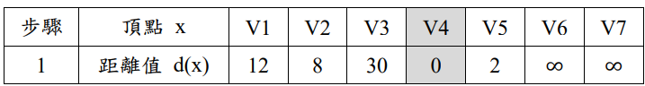
重複以上過程直到Q為空集合，完整結果如下表3所示：
表3.第一輪之陣列d數值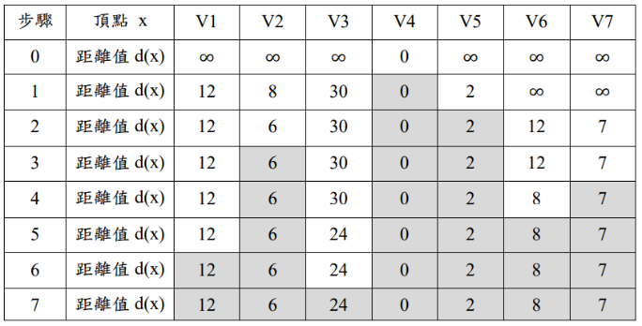

  - 文獻探討小結
綜合以上文獻可知，遊戲化學習能有效提升學生的學習動機與合作能力，STEM 教育強調跨領域整合並促進問題解決，無人機教育則提供具體的實作體驗與空間思維訓練，而 Dijkstra 演算法則是適合作為入門的經典路徑規劃方法。然而，現有研究多半著重於單一面向，例如將桌遊應用於生物教育，或將無人機融入 STEM 課程，鮮少有研究同時結合無人機、AI 演算法與遊戲化學習，更缺乏對學習者 認知負荷與心流狀態 的探討。因此，本研究嘗試整合上述面向，提出一套無人機教育桌遊系統，以補足研究缺口，並驗證其在演算法學習與學習心理歷程上的成效。

研究方法
本研究旨在開發一套無人機教育桌遊系統，並探討其在學習路徑演算法時對學生認知負荷與心流狀態的影響。為了全面評估研究成效，本研究採用準實驗設計，並結合質性與量化分析。研究流程包括前測、教學實驗、後測、問卷施測與數據分析，藉此比較不同教學方式的差異，並深入了解學生的學習歷程與心理狀態。以下是本研究的具體研究方法與步驟：
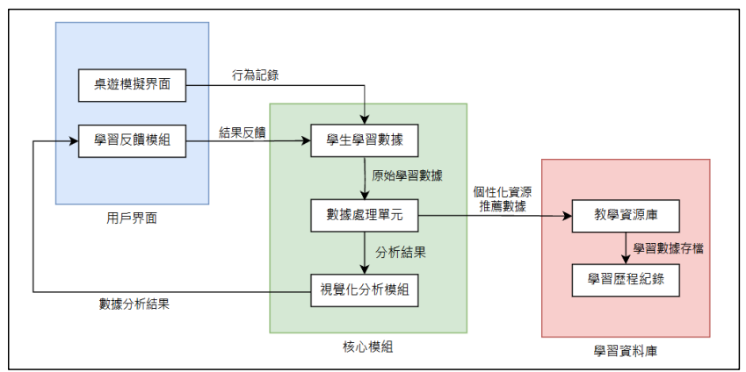
圖2.系統架構圖

  - 系統架構與功能模組
本研究所設計的無人機教育桌遊系統由多個核心模組組成，並融入具體的遊戲規則與挑戰機制，以支持學生在遊戲中逐步理解 Dijkstra 演算法 與無人機知識。系統的核心是桌遊模擬介面，棋盤採用 11×11 格設計，可支援 3 至 4 名玩家同時參與。棋盤格子具有不同的地形屬性，例如道路的移動成本為 1、森林為 3、熔岩區為 5，而暴風區與流沙則為無限大，代表不可通行的區域。學生必須在這樣的環境中規劃路徑，以最低成本抵達終點，藉此體驗演算法在實際決策中的應用。
在遊戲過程中，學生會面臨各種互動挑戰與事件。例如，事件卡會隨機影響路徑成本（+1 或 -1），模擬演算法中動態更新的情境；問答挑戰則要求學生回答與路徑演算法相關的問題，答對可降低下一次的移動成本，答錯則會增加，藉此強化學生對概念的理解。遊戲中還設計了怪物遭遇與零件收集等元素，玩家若能成功挑戰即可繼續前進，失敗則需要退回並重新規劃路線；而收集到的零件可以在商店中兌換，例如降低特定地形的成本或獲得額外的移動機會，進一步模擬多目標規劃與資源管理的概念。
系統同時具備學習回饋模組，能即時記錄學生在遊戲中的表現，包括完成任務數量、路徑規劃效率與移動成本，並根據表現調整挑戰的難度，讓學生保持在「挑戰與技能平衡」的最佳學習區間，進而提升心流體驗。視覺化分析模組則將學生的學習數據轉換為圖表，呈現其正確率、完成時間以及最佳路徑與實際路徑的差異，協助學生進行反思與策略修正，同時也提供教師檢視學習成效的依據。
此外，系統包含數據處理與學習歷程紀錄功能，能收集並整理學生在遊戲過程中的各項資料，例如遊戲進度、挑戰結果與測驗表現，並保存為長期紀錄，便於後續進行成效分析與課程改進。最後，教學資源庫則提供與無人機教育相關的輔助教材，如飛行教學影片、演算法程式範例與互動教材，幫助學生在課堂外持續探索，支持自主學習。
整體而言，本系統不僅提供一個遊戲化的學習情境，更將 Dijkstra 演算法的核心過程（逐步更新、動態調整、多目標規劃）轉化為具體的操作與挑戰，使學生能透過沉浸式的遊戲體驗逐步內化演算法的運作邏輯。
本研究架構圖如圖2所示，整合了上述模組與功能，以呈現系統的完整運作流程。

  - 研究設計
本研究採用準實驗法設計，將受試者分為實驗組與對照組。
- 實驗組：使用本研究開發的無人機教育桌遊進行學習，學生需透過遊戲中的任務（如規劃最短路徑、解決問答挑戰、收集零件與事件應變）體驗 Dijkstra 演算法的核心過程，包括逐步更新成本、動態路徑重規劃、多目標規劃等。
- 對照組：採用傳統教學方式（教師講解無人機知識與路徑演算法，並進行實作練習）。
研究流程如下：
- 前測：檢測學生的基礎知識（無人機操作、演算法概念、邏輯思維能力）。
- 教學實驗：實驗組使用桌遊進行小組學習，對照組進行講授與練習。
- 後測：兩組完成相同測驗，評估對無人機原理、Dijkstra 演算法與程式設計的掌握程度。
- 問卷施測：實驗組學生填寫認知負荷與心流狀態量表，了解學習過程中心理狀態的變化。
- 數據分析：比較兩組學習成效，並檢驗認知負荷、心流與學習表現之間的關聯。
此設計可有效比較桌遊學習與傳統教學的差異，並評估教育桌遊在演算法學習上的應用價值。

  - 研究對象
本研究對象將以國中三年級及高中一年級學生為主，並由學校教師協助招募，以確保樣本具代表性。研究將招募約 60 名學生，隨機分為實驗組與對照組。學生將隨機分配到兩組，以確保兩組的初始能力水平相近。

  - 研究工具
- 桌遊教材
本研究開發的桌遊以 11×11 棋盤為基礎，包含不同地形（道路=1、森林=3、熔岩=5、暴風=∞ 等）、事件卡（+1/-1 成本變化）、問答挑戰（Dijkstra 概念題）、零件收集與商店機制。這些設計能讓學生在遊戲過程中逐步理解並應用 Dijkstra 演算法的核心運算邏輯。
- 認知負荷量表
採用 Sweller 等人（1988）的認知負荷理論設計問卷，分為三個構面：
  - 內在認知負荷（任務難度）
  - 外在認知負荷（教學設計）
  - 相關認知負荷（策略運用）
- 心流量表
認知負荷量表與心流量表均採用既有文獻發展之工具，並經前測檢驗信度（Cronbach’s α > 0.8），顯示量表具良好信效度，可確保資料分析的可靠性。依據 Csikszentmihalyi（1990）的心流理論編製，涵蓋九大面向（挑戰與技能平衡、明確目標、即時回饋、自我意識減弱、時間感改變等）。
- 學習成效測驗
自編測驗題目，包含選擇題、簡答題與實作題，評估學生對無人機飛行原理、Dijkstra 演算法與程式設計任務的掌握。

  - 研究流程
在實驗開始前，對兩組學生進行前測，評估其對無人機相關知識的基礎理解與邏輯思維能力。實驗組學生將使用無人機教育桌遊進行學習，桌遊內容包括無人機飛行原理、路徑規劃演算法（如Dijkstra演算法）及程式設計任務，學生將以小組形式進行遊戲，並在遊戲中完成相關任務。對照組學生將接受傳統教學，教師講解無人機相關知識，學生進行實作練習與程式設計任務。在教學實驗結束後，對兩組學生進行後測，評估其學習成效，後測內容包括無人機飛行原理、路徑規劃演算法及程式設計的掌握程度。在後測結束後，對實驗組學生進行認知負荷與心流狀態的問卷調查，以了解其在學習過程中的認知負荷與心流狀態。使用SPSS統計軟體進行數據分析，比較實驗組與對照組的學習成效差異，並分析實驗組學生的認知負荷與心流狀態。

  - 數據分析方法
- 描述性統計：呈現兩組學生在前測與後測的平均數、標準差，了解整體學習狀況。
- t 檢定：
  - 配對樣本 t 檢定：比較實驗組與對照組學生在前後測的進步幅度。
  - 獨立樣本 t 檢定：比較兩組在後測成績的差異是否顯著。
- 相關分析：以皮爾森相關檢驗實驗組學生的認知負荷與心流狀態之間的關聯性。
- 多元迴歸分析：檢視認知負荷與心流狀態對學習成效的預測力，並進一步探討這些變項與學習成果之間的互動關係。
- 統計工具：使用 SPSS 26.0 作為主要統計分析軟體。

結論
本研究預期透過教育桌遊的互動性，增強學生的學習動機與團隊合作能力，最終達到跨領域整合學習與動手實作的目標。本研究的結果將進一步驗證此教學系統在促進 STEM 教育以及支持人工智慧路徑演算法學習方面的成效。未來研究可擴大樣本數並延伸至不同年齡層學生，並結合實體無人機課程，以更全面檢驗桌遊學習對演算法理解與跨域能力的長期成效

誌謝

感謝行政院國家科學及技術委員會支持本研究，計畫編號：114-2813-C-197-006-H。

參考文獻
- 顏重功(2016)。離散數學第二版。新北市：普林斯頓國際。
- Chaiyarat, K. (2024). Enhancing creative problem solving and learning motivation in social studies classrooms with gamified cooperative learning. Thinking Skills and Creativity, 54, 101616. https://doi.org/10.1016/j.tsc.2024.101616
- Sanchez, D. R., Langer, M., & Kaur, R. (2020). Gamification in the classroom: Examining the impact of gamified quizzes on student learning. Computers & Education, 144, 103666. https://doi.org/10.1016/j.compedu.2019.103666
- Trabajo, T. M., Dorcey, E., & Meer, J. R. v. d. (2024). Bacttle: a microbiology educational board game for lay public and schools. Journal of Microbiology & Biology Education, 25(2), e00097-00024. doi:doi:10.1128/jmbe.00097- 24 Yeung, R. C. Y.,
- Lindberg, R. E., Pinelli, T. E., & Batterson, J. G. (2008). Sense and Sensibility: The Case for the Nationwide Inclusion of Engineering in the K-12 Curriculum.
- Becker, K. H., & Park, K. (2011). Effects of integrative approaches among science, technology, engineering, and mathematics (STEM) subjects on students’ learning: A preliminary meta-analysis.K. Elissa, “Title of paper if known,” unpublished.
- Bybee, R. W. (2010). Advancing STEM Education: A 2020 Vision. Technology and Engineering Teacher, 70(1), 30-35. Retrieved from https://www.proquest.com/scholarly-journals/advancing-stem-education-2020- vision/docview/853062675/se-2?accountid=7978
- Kao, M.-C., Yuan, Y.-H., & Wang, Y.-X. (2023). The study on designed gamified mobile learning model to assess students’ learning outcome of accounting education. Heliyon, 9(2), e13409. https://doi.org/10.1016/j.heliyon.2023.e13409
- Yeung, C. H., Sun, D., & Looi, C.-K. (2024). A systematic review of Drone integrated STEM education at secondary schools (2005–2023): Trends, pedagogies, and learning outcomes. Computers&Education,212,104999 doi:https://doi.org/10.1016/j.compedu.2024.1049

